Акция «Твори добро»
В преддверии Нового 2019 года мечты должны обязательно сбываться. МКУ «Отдел образования» МР «Тарумовский район» РД по своей инициативе провел акцию «Твори добро».
Что такое благотворительность? Благое дело, которое изначально заключалось в оказании благотворительной помощи нуждающимся (буквально «творить благо»).
Отдел образования Тарумовского района с председателем Совета женщин района Чебанько Аллой Ивановной посетили работников образования и тружеников села Тарумовки, поздравили их с наступающим Новым 2019 годом и подарили открытки с новогодними подарками.
Людмила Анатольевна Михайлова – начальник МКУ «Отдел образования» МР «Тарумовский район» РД пожелала им в грядущем году быть в окружении исключительно положительных и доброжелательных людей, переживать только приятные эмоции, здоровья побольше, радоваться каждому прожитому дню и поблагодарила за многолетний труд.
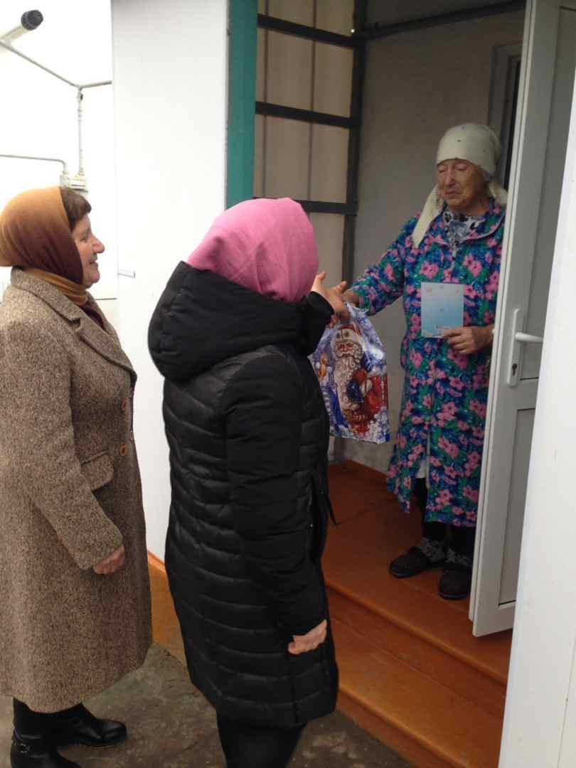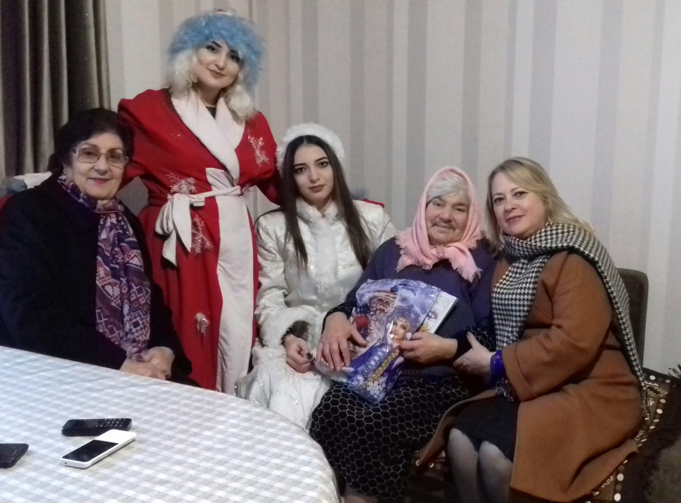
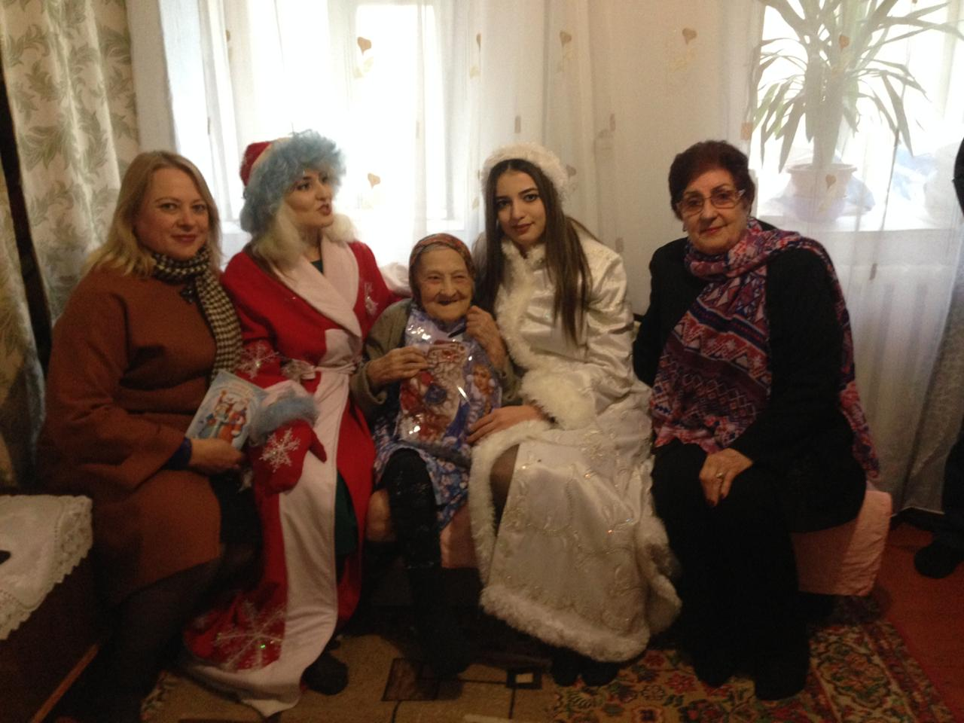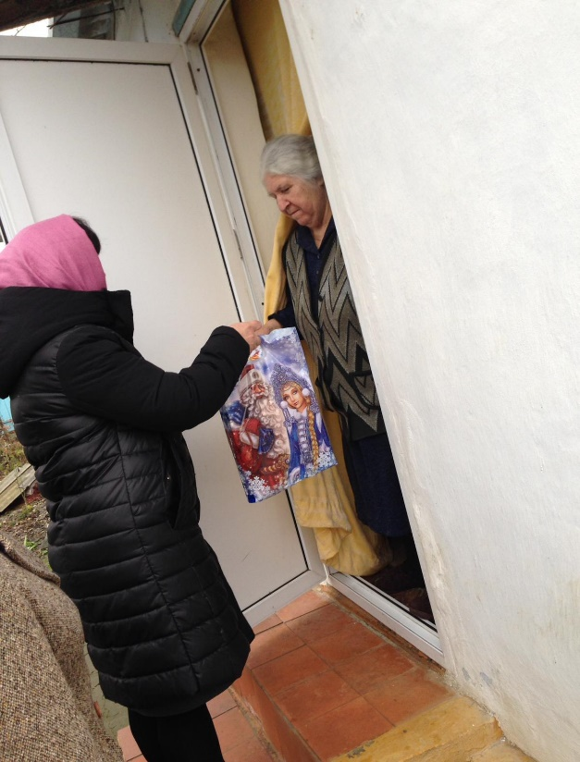

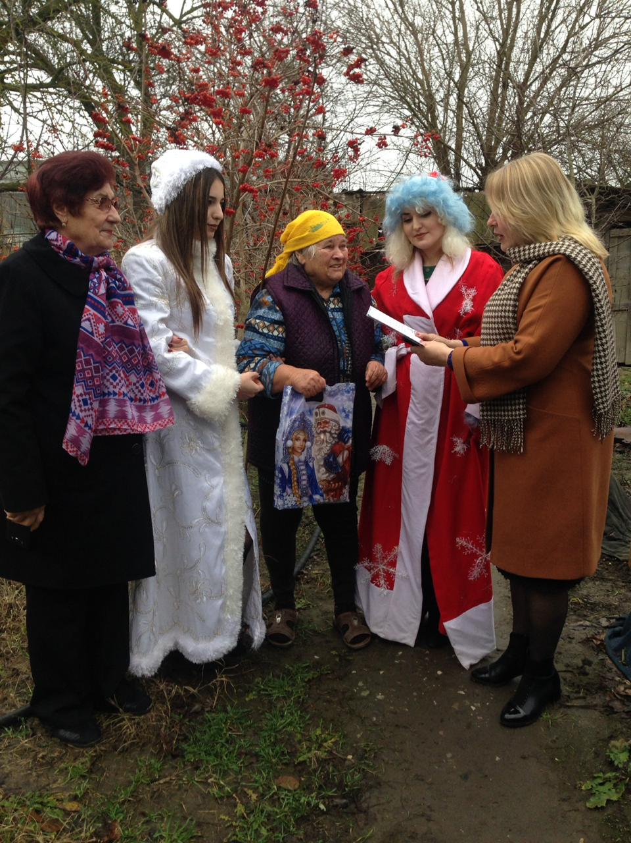

Поздравительные открытки от Деда Мороза и Снегурочки разлетелись и по адресам работников системы общего и дошкольного образования, проживающих в селе Тарумовка, которые находятся на заслуженном отдыхе.

Эстафету благотворительной акции с радостью приняли и школы района. А ведь все благотворительные акции проводятся для привлечения внимания к главным проблемам малоимущих и нуждающихся.
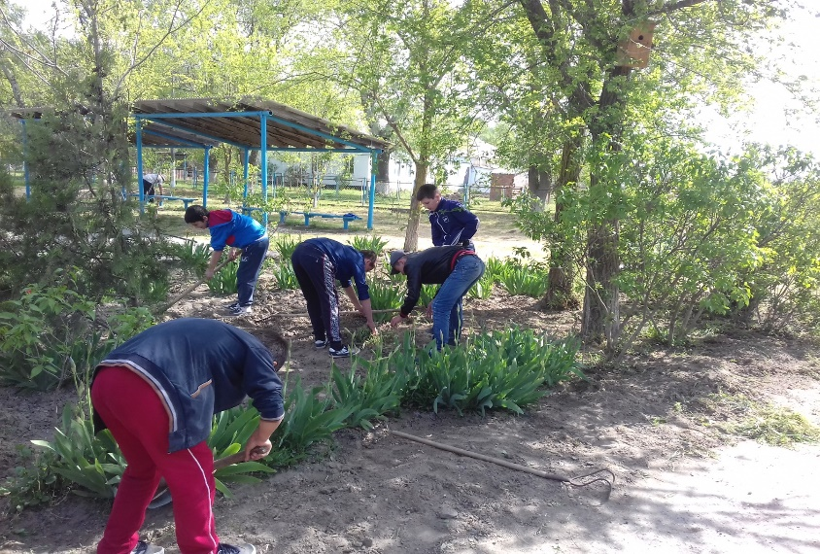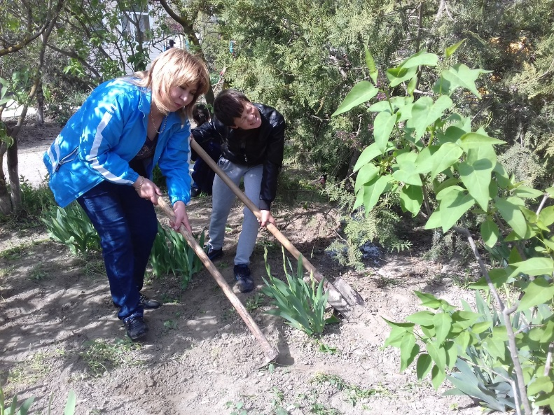
На субботнике учащиеся и учителя МКОУ «Рассветовская СОШ»
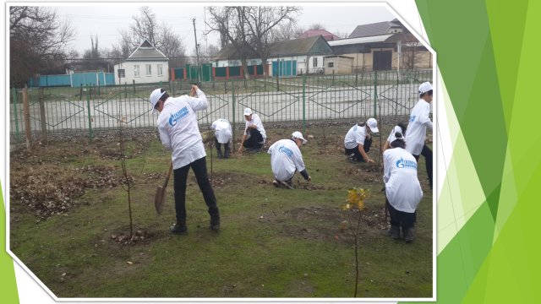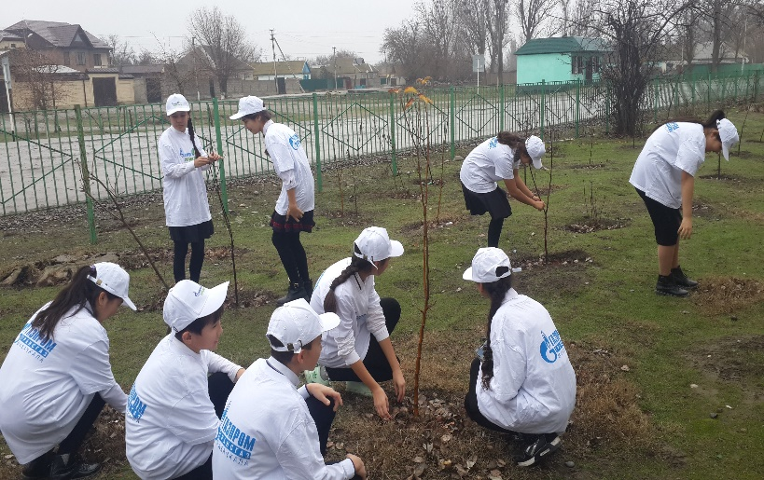
Посадка деревьев МКОУ «Ново-Дмитриевская СОШ».

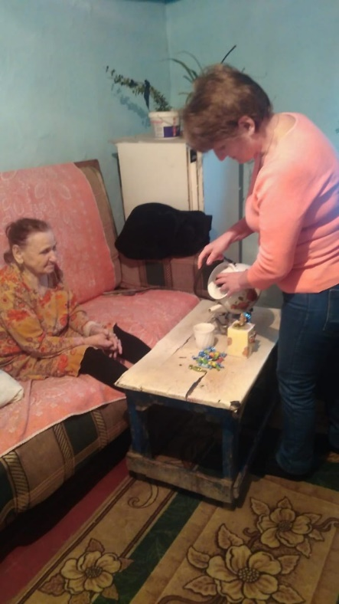 Посещение ветеранов педагогами и учениками Раздольевской СОШ.
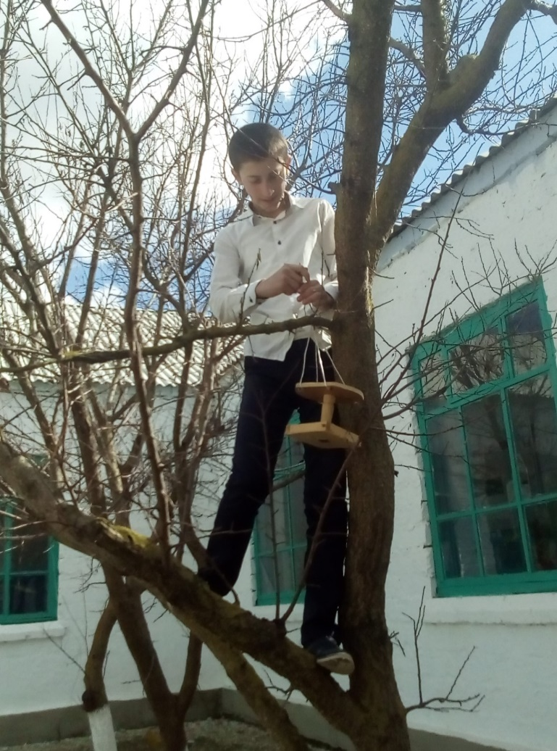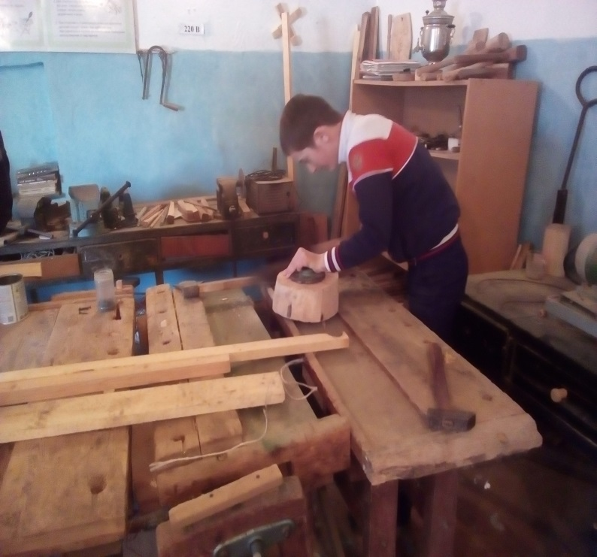
Помощь учащихся МКОУ «Раздольевская СОШ»
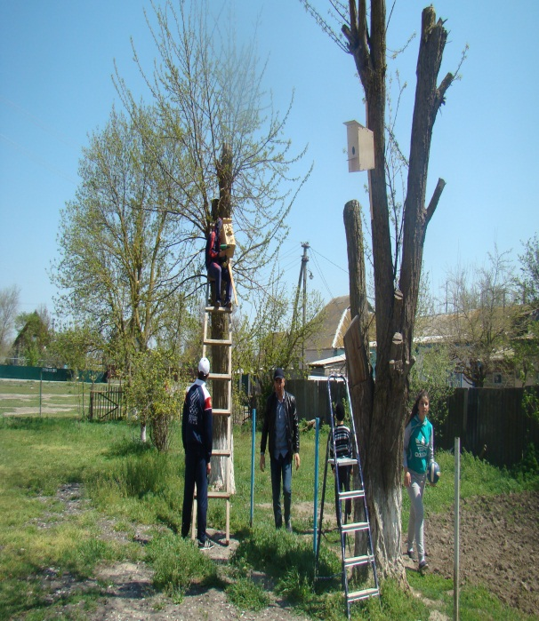
Установка скворечников в МКОУ «Привольненская СОШ».
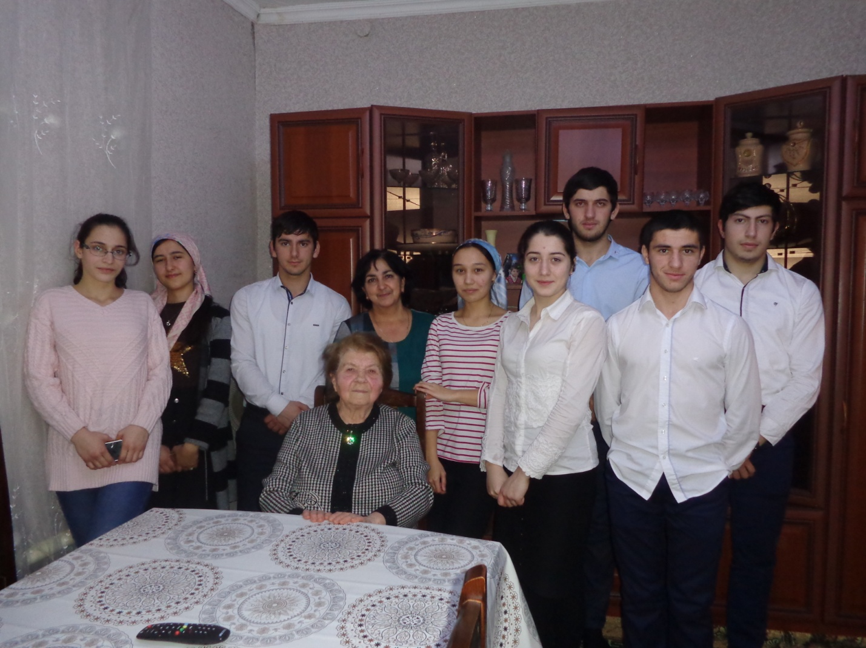

Посещение учащимися Калиновской СОШ вместе с классным руководителем Шаповаловой Л.И. ветерана труда села.
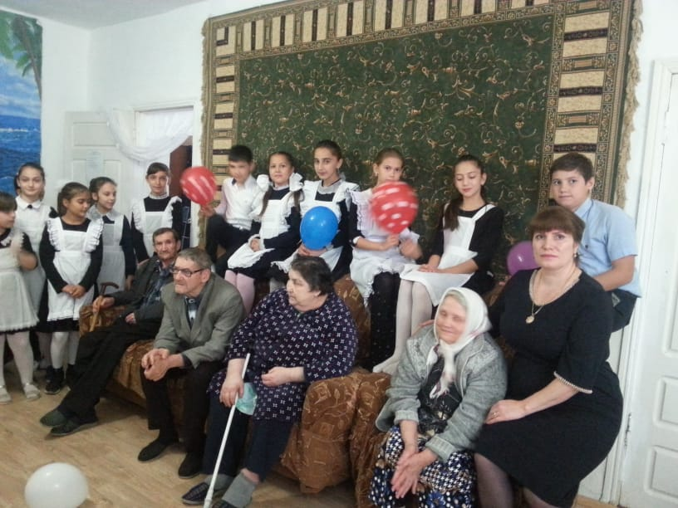
Учащиеся МКОУ «Тарумовская СОШ» устроили концерт для пожилых людей Дома престарелых.
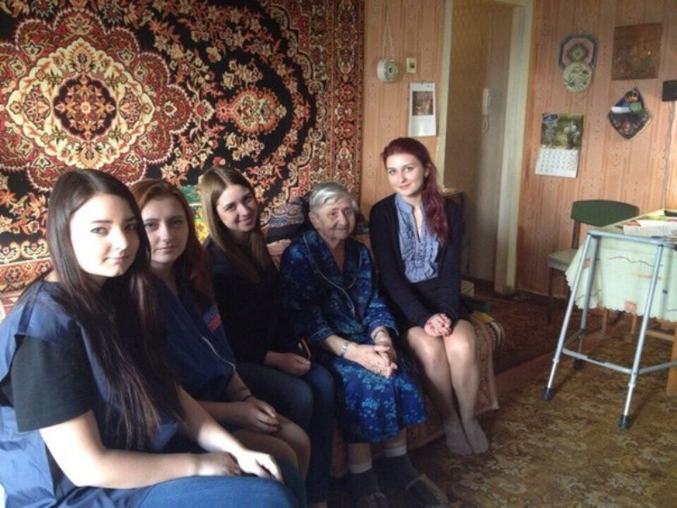
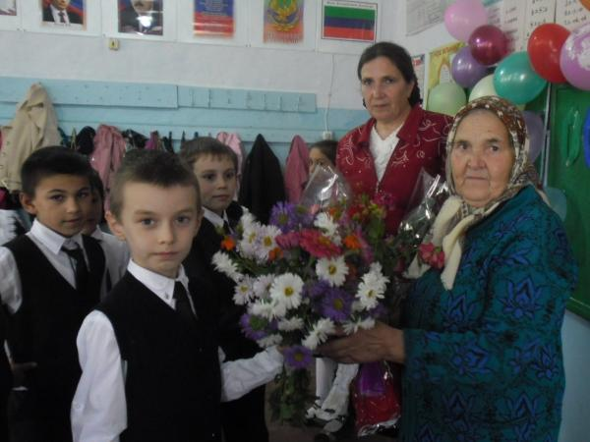

Посещение учениками МКОУ «Таловская СОШ» нуждающих пенсионеров села Таловки.
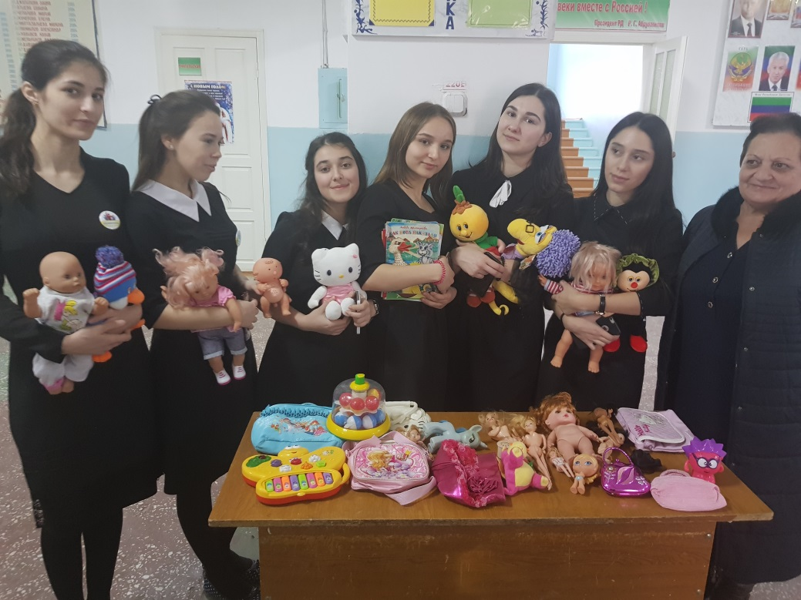
Учащиеся Тарумовской школы собрали игрушки и раздали их детям из малоимущих семей.

Перечисление от педагогов МКОУ «Калиновская СОШ» в фонд «World Vita» средств в сумме 1200 рублей на лечение больных детей.
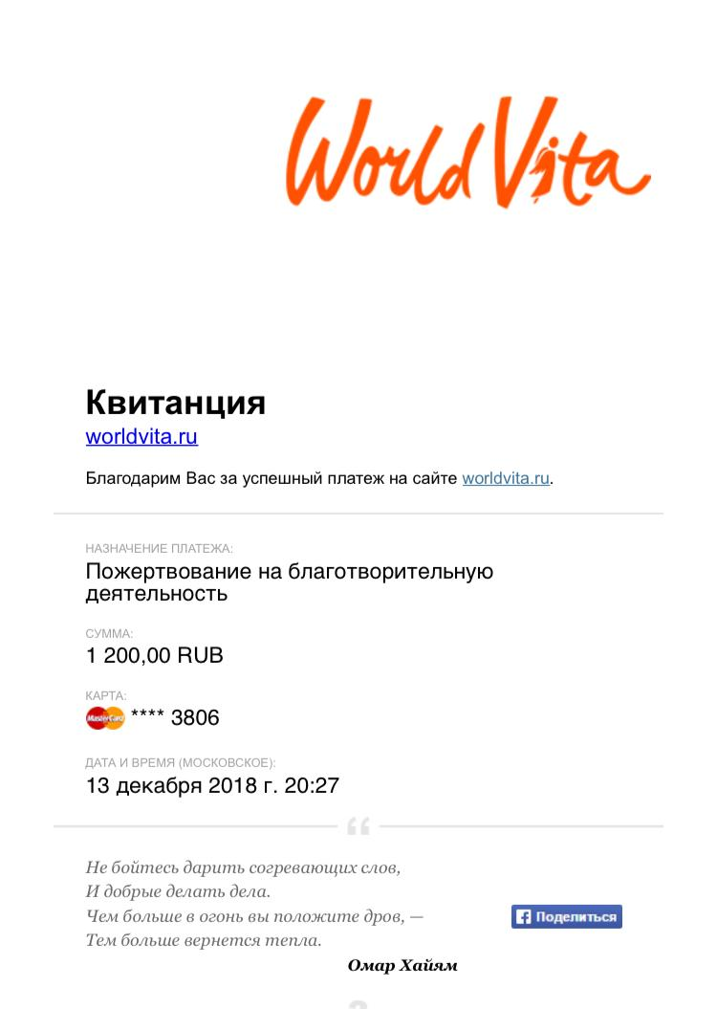 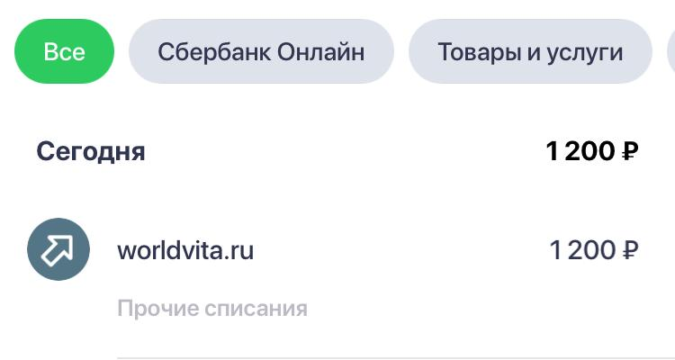

Методист Отдела образования Шуана Магомедовна отметила: «Все благотворительные акции начинаются с желания помочь человеку или фонду. И с понимания того, какая это будет помощь: сбор денег для больного, мастер-класс для детей-сирот, помощь ветеранам, чтобы больше людей узнали о проблеме и помогли ее решить. Другими словами, нужно придумать, какой именно вид помощи необходим, тогда мероприятие станет по-настоящему полезным».
Эстафету добра Отдел образования передает в 2019 году всем отзывчивым и доброжелательным людям.

